NOTA TÉCNICA N º 03/2018

Ref: PAAF 0024.18.017199.3

- Objeto: Casa do Floripes

- Endereço: Rua Vigário Marcelino 742

- Município: Sabinópolis

- Proprietário: Maria Auxiliadora de Carvalho

- Proteção existente: Inventário ano 2007

- Considerações Preliminares:

Em 28/09/2018, conforme ata da reunião do Conselho do Patrimônio Cultural de Sabinópolis, foi realizada reunião contando com a presença dos conselheiros, do Promotor de Justiça Dr Luciano Sotero Santiago e sua estagiária, Secretário de Cultura, chefe do Setor de Patrimônio e advogados dos proprietários, para tratar do imóvel localizado na rua Vigário Marcelino 742 . Consta que o imóvel é inventariado e que os proprietários querem demolir o mesmo pois não possuem condições para restaurá-lo. Alegam que o imóvel encontra-se em precário estado de conservação, colocando em risco a segurança e saúde dos idosos que lá residem.

Consta na documentação que nos foi encaminhada que o lote onde se insere o imóvel possui 1718,9 m² e a edificação possui 172,2 m².

Em 04/10/2018 foram encaminhadas, pela Promotoria local, imagens do imóvel para análise.

- Histórico

7.1 - Breve histórico de Sabinópolis

Sabinópolis surgiu de um grande arraial nas montanhas do Vale do Rio Doce, entre os rios Correntes, Corrente-Canoas e Correntinho, nas encostas da Serra do Botelho, caminho dos bandeirantes que exploravam o ouro da região.

Em 1805, Joaquim José de Gouveia e sua mulher Francisca Vitória de Almeida e Castro, fazendeiros abastados da cidade do Serro - Antiga Vila do Príncipe, e que não possuíam herdeiros, resolveram doar esse terreno que lhes pertencia a todos aqueles que quisessem construir suas casas no pitoresco recanto às margens do rio Correntes.
O lugarejo foi se construindo ao redor da capela de São Sebastião, padroeiro da comunidade, recebendo o nome de São Sebastião dos Correntes - em homenagem ao padroeiro da comunidade e à existência dos córregos de nomes semelhantes: Ribeirão Corrente, Corrente-Canoas e Correntinho.
Por lá passaram vários tropeiros que vinham de diversas regiões do Estado e, deslumbrados com o povoado fixaram residência com suas famílias, ajudando no crescimento da população. No ano de 1840, devido a sua evolução, o arraial se tornou distrito do município do Serro. Em 1923, foi criado o município de Sabinópolis, nome dado em homenagem ao Doutor Sabino Barroso, ilustre filho do lugar, que foi constituinte de 1891 e Presidente da Câmara dos Deputados.
O centro histórico de Sabinópolis possui casarões muito bem conservados do início do século XIX e de outros estilos. Na área rural encontram-se muitos sobrados em estilo colonial, com resquícios de presença de escravos, como na Fazenda Santo Antônio, Patrimônio Histórico Municipal. A cidade de Sabinópolis guarda ainda relíquias de considerável valor histórico, concentradas no interior das Igrejas de Nossa Senhora do Rosário, São Sebastião e Matriz de Santa Rita (distrito de Euxenita), assim como no interior dos casarões.
As festas religiosas também são importantes patrimônios para a cidade, como as festas de São Sebastião, Semana Santa, Corpus Christi, Imaculada Conceição e Festa de Nossa Senhora do Rosário.

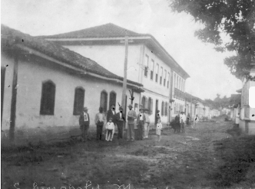  Figura 01 - Imagem antiga do município | 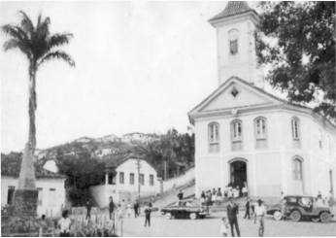  Figura 02 - Imagem antiga do município.

- Análise Técnica

O imóvel em análise foi inventariado pelo município no ano de 2007 e a proteção proposta foi o inventário para registro documental. A ficha de inventário foi encaminhada ao Iepha para fins de pontuação no ICMS critério Patrimônio Cultural.

Segundo a ficha de inventário do imóvel, a edificação possui características do estilo colonial. De arquitetura simples, possui alvenarias em pau a pique, forros em esteira e esquadrias em madeira. O estado de conservação do imóvel em 2007 foi considerado bom e a proteção proposta foi o inventário para registro documental.

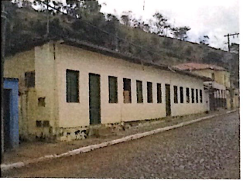

Figura 03 - Imagem da ficha de inventário

Em análise a documentação encaminhada pelo município ao Iepha, constatamos que a rua Vigário Marcelino, onde se situa o imóvel, possui outros bens inventariados, conforme demonstrado no mapa abaixo. A rua se inicia na Praça Monsenhor José Amarantino, onde se situam diversos bens tombados, inventariados e registrados.
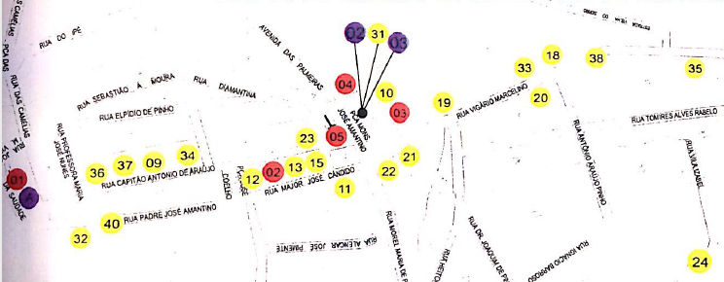
Figura 04 - Localização dos bens protegidos da cidade de Sabinópolis. A edificação em análise esta destacada com a seta vermelha.

Em análise das imagens encaminhadas a este Setor Técnico, podemos constatar que o imóvel encontra-se sem uso, em péssimo estado de conservação, em processo de arruinamento. Há trechos onde o estado de conservação e melhor e os elementos originais podem ser preservados e recuperados. O imóvel apesenta as seguintes patologias:

- Trechos comprometidos na estrutura em gaiola de madeira,

- Comprometimento da cobertura, com telhas deslocadas, quebradas ou faltantes.

- Fissuras, trincas e manchas de umidade nas alvenarias. Desprendimento do reboco com exposição do sistema construtivo ( pau a pique).

- Perda de enchimento ou desprendimento dos sistemas construtivos a base de terra, que estão expostos às intempéries e não possuem resistência a umidade, especialmente o pau a pique. Há trechos com desprendimento de reboco.

- Comprometimento dos forros em esteira.

- Os elementos de madeira das esquadrias e piso tabuado encontram-se em regular estado de conservação, com ressecamento, lacunas e desgaste da pintura. Alguns ambientes tiveram as tábuas removidas, encontrando com os barrotes aparentes.

- Instalações elétricas e hidráulicas precárias.

Vale ressaltar que os moradores não utilizam mais o imóvel como moradia, tendo em vista que construíram uma nova edificação nos fundos do antigo imóvel, que tem sido utilizado como local de armazenamento de materiais diversos da família.

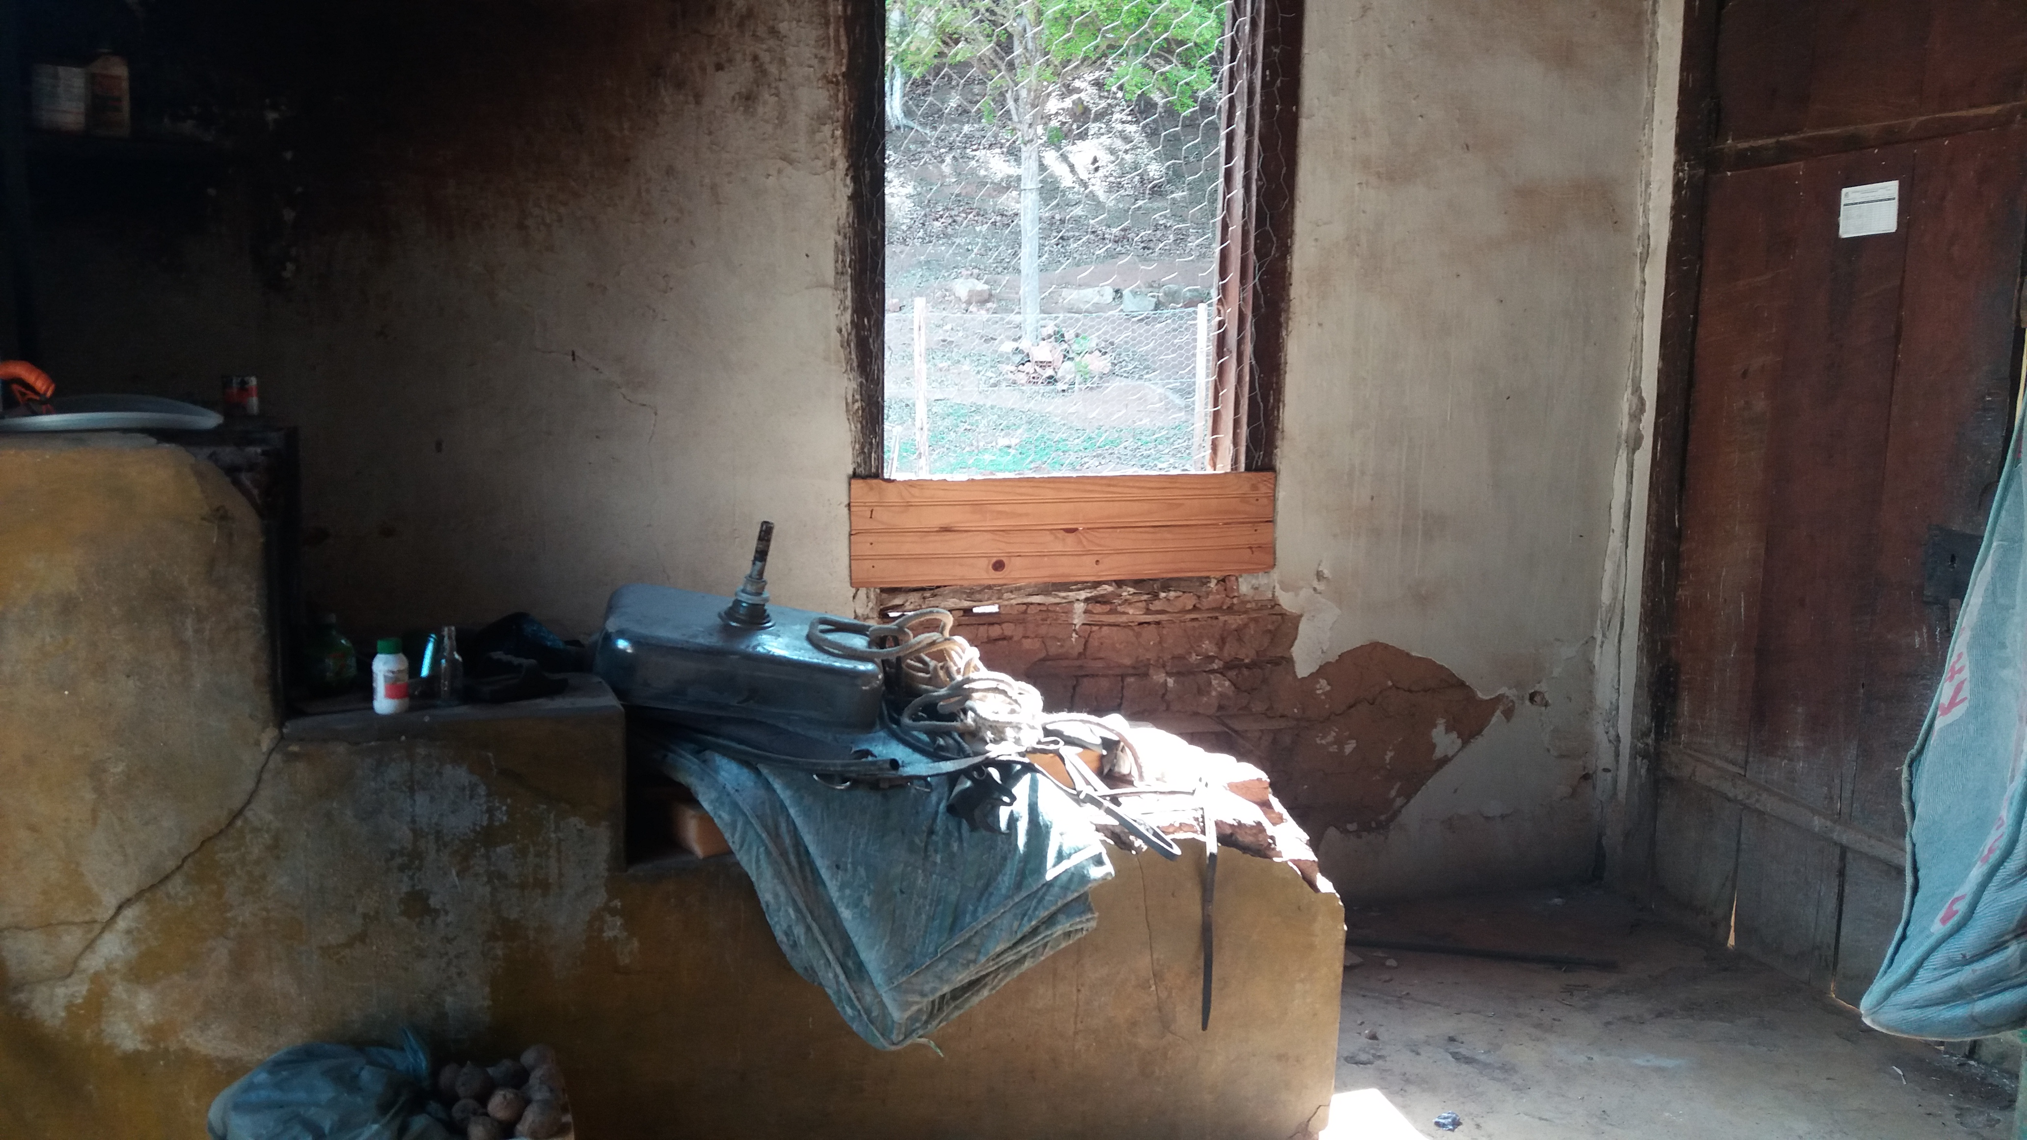
Figura 05 - Imagem interna da edificação. | Figura 06 – Imóvel novo construído nos fundos da antiga edificação, onde reside a família. .
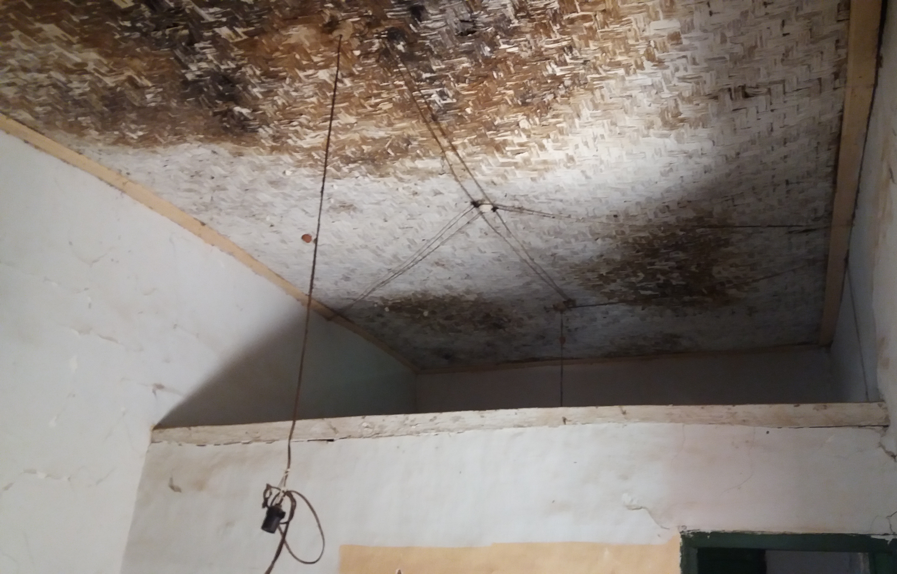 | 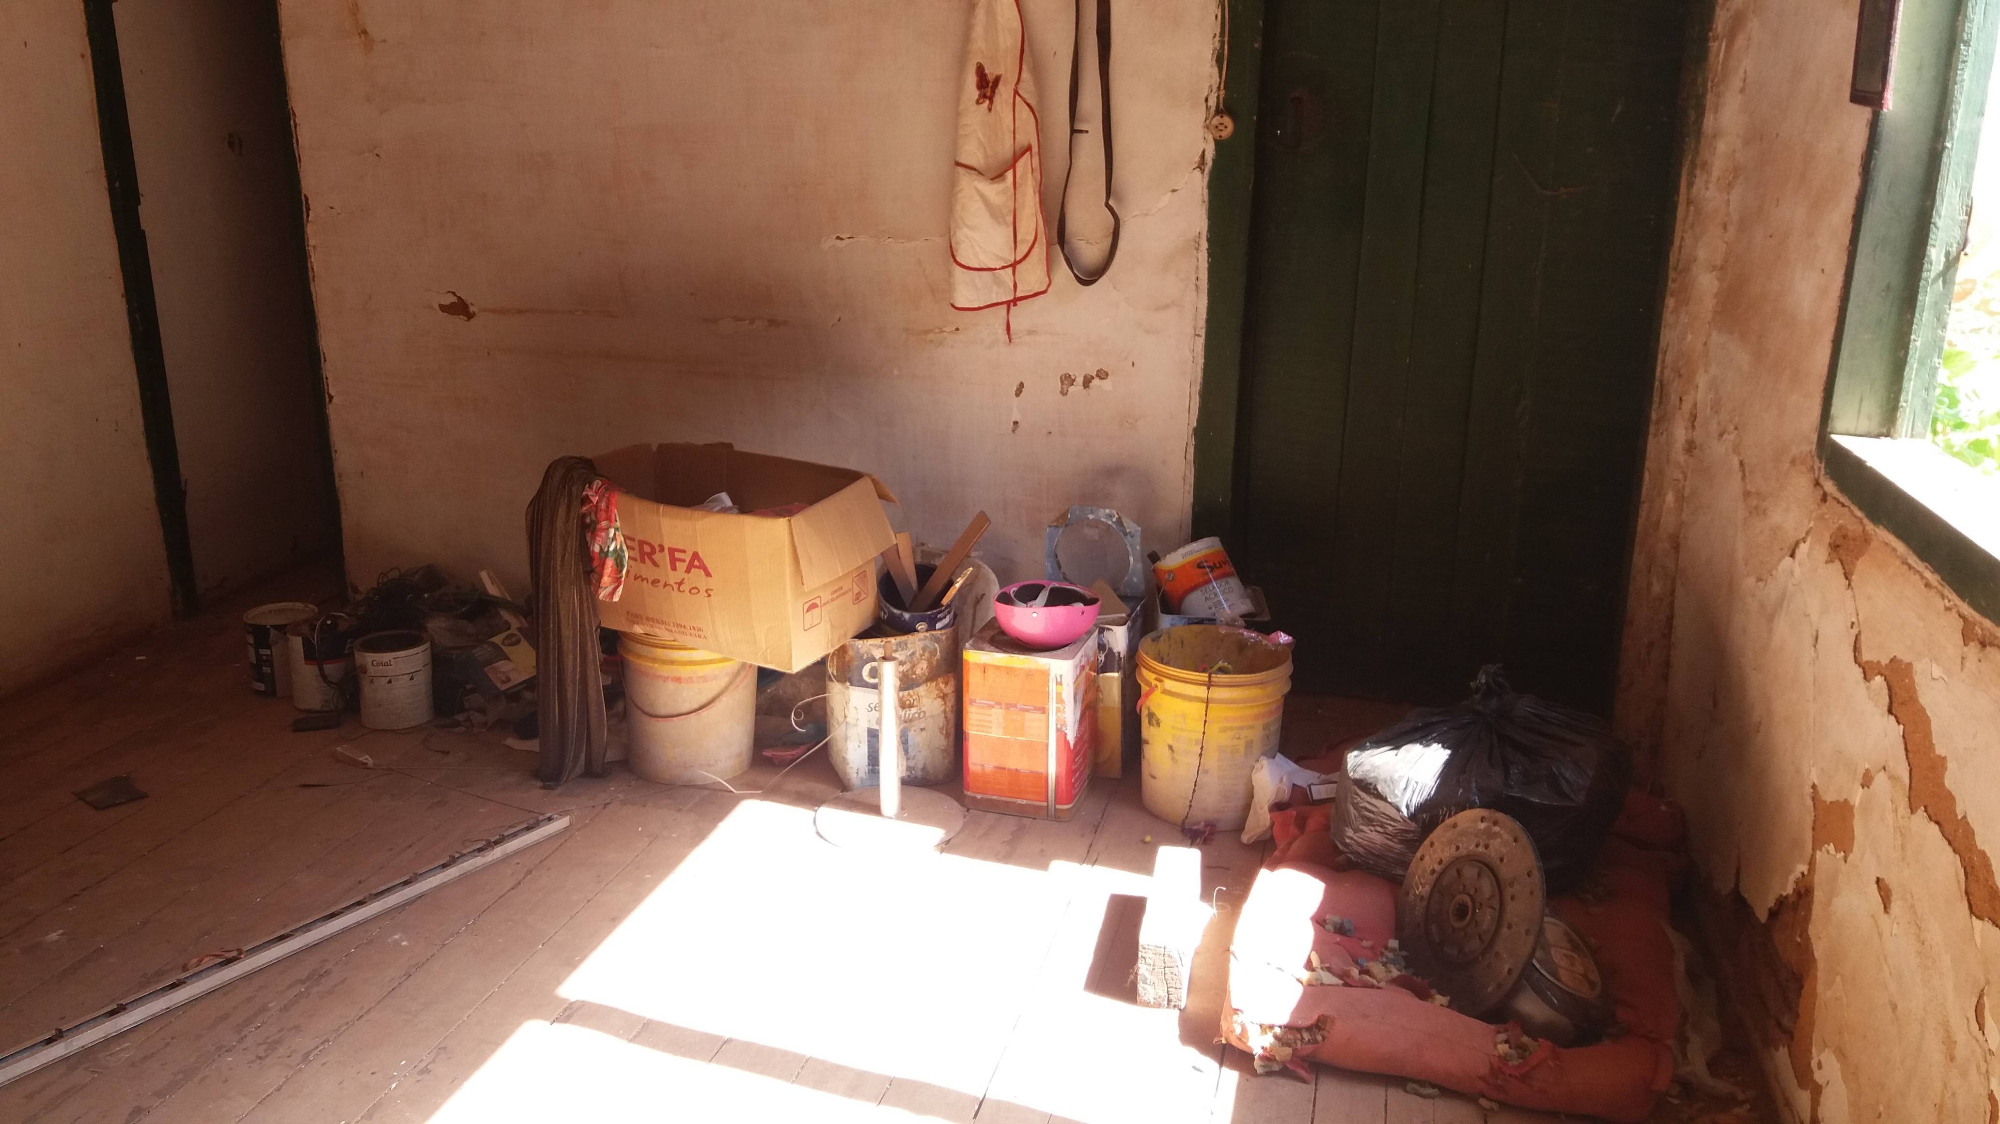
Figura 07 – Forro em esteira danificado. | Figura 08 – Armazenamento de material no interior do imóvel.
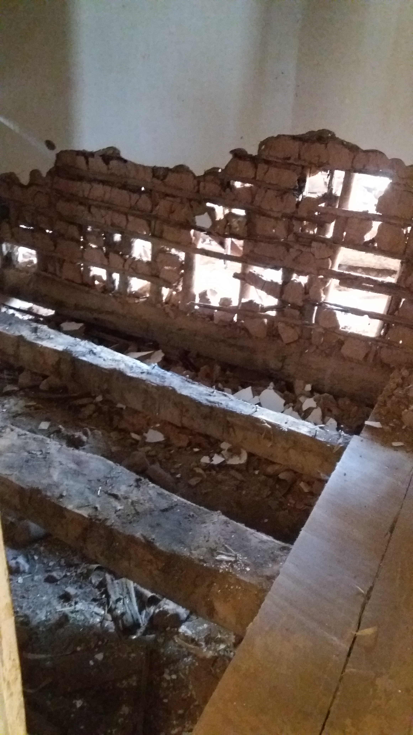 | 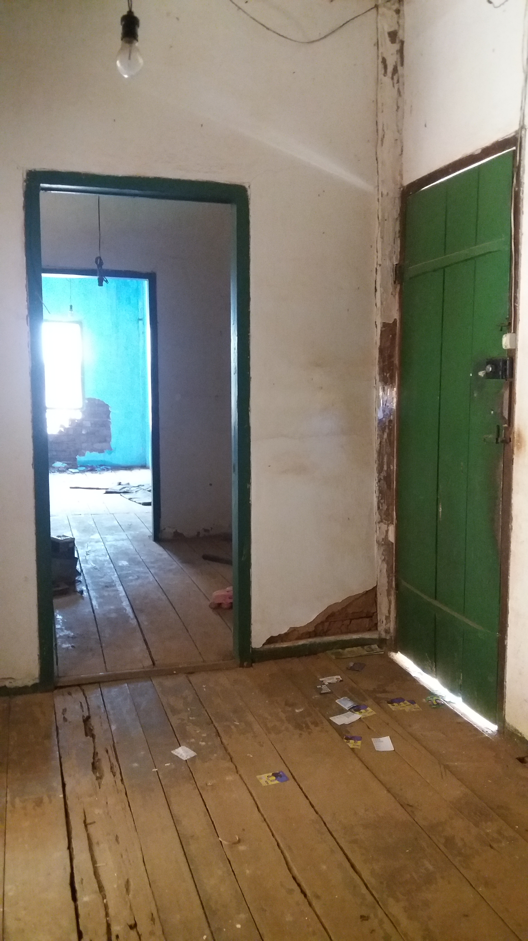
Figura 09 - Piso sem o tabuado, com os barrotes aparentes. Alvenaria de pau a pique com perda do enchimento. | Figura 10 - Imagem do trecho da edificação em regular estado de conservação.

- Fundamentação

9.1 - Regulamentação do instrumento do Inventário – Ausência de normas gerais federais e de legislação no Estado de Minas Gerais – Legislação municipal de Sabinópolis:

Nos últimos anos, as políticas e práticas desenvolvidas na área de preservação vêm adquirindo nova abrangência. O enfoque dado anteriormente apenas aos monumentos considerados de excepcional valor histórico, arquitetônico ou artístico amplia-se ao adotar o conceito de “patrimônio cultural” estendendo-se à memória social da coletividade.

Segundo definição do IEPHA/MG (Instituto Estadual de Patrimônio Histórico e Artístico de Minas Gerais), bem cultural compreende todo testemunho do homem e seu meio, apreciado em si mesmo, sem estabelecer limitações derivadas de sua propriedade, uso, antiguidade ou valor econômico.

O Conselho Municipal de Proteção ao Patrimônio Cultural deve decidir, juntamente com a comunidade, quais os bens culturais do município de Sabinópolis possuem relevância cultural que determinam sua proteção. Nesse sentido, o inventário, que é um instrumento legal de proteção do patrimônio cultural, deve ser utilizado como procedimento de análise e compreensão do acervo cultural local.

A proteção e a preservação dos bens culturais protegidos são de responsabilidade do Poder Público, com colaboração da comunidade, conforme a Constituição Federal:

Art. 23. É competência comum da União, dos Estados, do Distrito Federal e dos Municípios:
(...)
III - proteger os documentos, as obras e outros bens de valor histórico, artístico e cultural, os monumentos, as paisagens naturais notáveis e os sítios arqueológicos;
IV - impedir a evasão, a destruição e a descaracterização de obras de arte e de outros bens de valor histórico, artístico ou cultural;
(...)
Art. 30. Compete aos Municípios:
(...)
IX – promover a proteção do patrimônio histórico-cultural local, observada a legislação e a ação fiscalizadora federal e estadual.
(...)
Art. 216 – Constituem patrimônio cultural brasileiro os bens de natureza material e imaterial, tomados individualmente ou em conjunto, portadores de referência à identidade, à ação, à memória dos diferentes grupos formadores da sociedade brasileira, nos quais se incluem:
I – as formas de expressão;
II – os modos de criar, fazer e viver;
III – as criações científicas, artísticas e tecnológicas;
IV – as obras, objetos, documentos, edificações e demais espaços destinados às manifestações artístico-culturais;
V – os conjuntos urbanos e sítios de valor histórico, paisagístico, artístico, arqueológico, paleontológico, ecológico e científico.
§ 1º – O Poder Público, com a colaboração da comunidade, promoverá e protegerá o patrimônio cultural brasileiro, por meio de inventários, registros, vigilância, tombamento e desapropriação, e de outras formas de acautelamento e preservação. (grifo nosso)

Nossa Carta Magna, como visto, estabelece que a preservação, conservação e manutenção dos bens pertencentes ao patrimônio cultural não é mera faculdade e sim uma imposição de ordem pública e interesse social em prol do bem coletivo, e exemplifica alguns instrumentos de proteção ao patrimônio cultural, dentre os quais o inventário, registros, vigilância, tombamento e desapropriação.

A competência para regulamentação dos institutos é prevista no artigo 24 da Carta política de 1988:

“Compete à União, aos Estados e ao Distrito Federal legislar concorrentemente sobre
[...] VII - proteção ao patrimônio histórico, cultural, artístico, turístico e paisagístico”.

Neste sentido, os institutos do tombamento e vigilância foram regulamentados pelo Decreto-lei n. 25 de 1937, que se propõe a organizar “a proteção do patrimônio histórico e artístico nacional”, instituindo, inclusive, atribuições ao então Serviço do Patrimônio Histórico e Artístico Nacional (SPHAN). A desapropriação possui como ferramentas infraconstitucionais de regulamentação o Decreto-lei n. 3.365, de 1941, que trata das desapropriações por utilidade pública; e a Lei n. 4.132, de 1962, que define os casos de desapropriação por interesse social e dispõe sobre sua aplicação. Já o Decreto n. 3.551, de 2000, institui o registro de bens culturais de natureza imaterial e, cria o Programa Nacional do Patrimônio Imaterial.

Por sua vez, o inventário - conquanto seja instrumento protetivo do patrimônio cultural previsto tanto na Constituição Federal e seja, na prática, amplamente utilizado - não possui regulamentação em nível federal, carecendo ainda de normatização que venha melhor explicitar os seus efeitos jurídicos e os requisitos para sua publicidade, a fim de gerar maior segurança jurídica para a comunidade e Poder Público.

Tratando de competência concorrente - em que é reservada à União a primazia de legislar sobre normas gerais, havendo competência suplementar aos Estados e ao Distrito Federal -, no caso de vácuo legislativo por parte da União, os Estados e o Distrito Federal podem editar as normas gerais, suprindo a omissão.

Em Minas Gerais, no ano de 2007, a deputada Gláucia Brandão, apresentou como proposta de projeto de lei para a Assembleia Legislativa de Minas Gerais, uma regulamentação do “regime jurídico dos bens materiais inventariados como patrimônio cultural” através do projeto de nº 1698/2007, que foi anexado ao projeto de Lei nº 939/2011. O Projeto de Lei nº 939/2011 foi arquivado, sendo seu desarquivamento solicitado através do requerimento ordinário RQO 1830/2015. Elaborado novo projeto de Lei nº 942/2015, que se encontra aguardando parecer na Comissão de Cultura da Assembleia Legislativa de Minas Gerais.

Inexiste, pois, regulamentação do instituto em lei de nível estadual em Minas Gerais.

Não obstante, o plano de inventário é bastante utilizado como ferramenta de conhecimento e proteção do acervo cultural de um município, em razão do incentivo às políticas municipais de cultura dado pela Lei Estadual de Minas Gerais 18.030/2009, conhecida como Lei Robin Hood, que dispõe sobre critérios a distribuição da parcela da receita do produto da arrecadação do ICMS pertencente aos municípios.

Pela lei, o Instituto Estadual do Patrimônio Histórico e Artístico de Minas Gerais – IEPHA/MG deverá fornecer os dados para o cálculo do Índice de Patrimônio Cultural (PPC) do Município para efeito da transferência do ICMS aos municípios. Um dos atributos a ser considerado é a proteção, que abarca a “relação de procedimentos a serem documentados e informados sobre a elaboração do plano e a execução, pelo município, de Inventário do Patrimônio Cultural”.

Atualmente, a deliberação normativa CONEP 01/2016 regulamenta os critérios referentes ao patrimônio cultural para distribuição da parcela do ICMS e prevê:

O inventário é instrumento de preservação do patrimônio cultural previsto no § 1º do Art. 216 da Constituição da República, no Art. 209 da Constituição do Estado de Minas Gerais e no Anexo II da Lei Estadual nº 18.030, de 2.009. O inventário proporciona o reconhecimento de um bem cultural, objetivando sua proteção e caracteriza-se como um instrumento de gestão do município que auxilia na conservação e divulgação de seu patrimônio cultural.
No primeiro ano, o Plano de Inventário deverá ser elaborado relacionando as etapas de desenvolvimento do cronograma a um plano de ação. Nos anos seguintes, o município deverá executar o Inventário, segundo os critérios de identificação dos bens e o cronograma apresentado. Terminado o Inventário, o município deverá executar as ações de atualização das informações enviadas. Em ambas as fases, o município deverá divulgar o que foi realizado

A deliberação prossegue, estabelecendo os objetivos e a forma como será feito o Plano de Inventário:

Objetivos do Inventário: instrumento de proteção inserido na política de preservação do patrimônio cultural do município, com vistas a orientar o planejamento urbano, turístico e ambiental, a definição de áreas e diretrizes de proteção, os planos e projetos de preservação de bens culturais e a educação patrimonial. (...)
Critérios de Identificação de Bens: Indicar os critérios de identificação e seleção dos bens culturais a serem inventariados, explicitando a forma de seleção e a priorização das áreas geográficas e/ou das categorias a serem inventariadas. Deverão ser considerados os seguintes aspectos:
a. Culturais – conjunto de elementos que sejam referência e suporte material ou imaterial para a ação dos diferentes grupos sociais formadores da sociedade local e que representem a produção e a diversidade cultural local;
b. Econômicos – cultura material e imaterial que surge a partir da instalação de atividades de trabalho e geração de renda;
c. Administrativos – divisão administrativa do distrito sede, distritos, zona urbana e zona rural.
(...)
Definidos os critérios de seleção, identificados os bens culturais (inventário individual ou grupos de bens a serem inventariados e/ou aqueles que já são tombados ou registrados no nível municipal) e identificadas as categorias prioritárias, deverá ser produzida uma listagem de bens e o respectivo interesse de proteção: se inventário, tombamento e/ou registro.

A Deliberação normativa também define que as fichas devem ser atualizadas, independentemente de os bens terem sido demolidos, suprimidos, terem desaparecido, terem sido descaracterizados, terem sofrido alterações de qualquer natureza etc.

Assim, em Minas Gerais, o plano de inventário e sua execução tem sido utilizado para conhecer e mapear todo o montante do patrimônio cultural edificado da área estudada, possibilitando identificar onde se encontram concentrados os bens, formando conjuntos ou percursos; ou onde estão isolados. O plano de inventário do patrimônio cultural edificado, assim, é uma eficiente ferramenta do planejamento urbano e deveria ser pré-requisito para a formulação de Plano Diretores e de Leis de Uso e Ocupação do Solo dos municípios, levando-se em conta as pré-existências e as vocações culturais das áreas. Além disso, pode auxiliar no planejamento turístico, com iniciativas de rotas e percursos turísticos a partir dos dados levantados em inventário. A execução do plano, com individualização dos bens a serem protegidos, permite seu conhecimento e efetiva proteção, com a indicação do grau de proteção que os mesmos terão (tombamento, registro ou o próprio inventário individual).

Por fim, não havendo regulamentação infraconstitucional, de âmbito nacional ou estadual, que estipule normas relativas aos seus efeitos, há que se averiguar a possibilidade de regulamentação em âmbito municipal.

O artigo 30 estabelece que compete aos Municípios:

I - legislar sobre assuntos de interesse local;
II - suplementar a legislação federal e a estadual no que couber; [...]
IX - promover a proteção do patrimônio histórico-cultural local, observada a legislação e a ação fiscalizadora federal e estadual.

Desta feita, podem também os Municípios legislar sobre o assunto, deste que observados os limites do interesse local e respeitados os princípios constitucionais que regem a matéria ambiental, e, especificamente, de patrimônio cultural, dentre os quais pode-se citar:

Princípio da solidariedade intergeracional: impõe a efetiva solidariedade entre as gerações futuras e presentes no sentido de que todos possam usufruir um meio ambiente ecologicamente equilibrado. (CF, art. 225, caput).
Princípio da informação (art. 3º, da Lei 12.527/11) e o Princípio da participação (art. 31, da Lei 8.313/91): prevêem, conjuntamente, que o Poder Público deve agir com a maior transparência possível, como forma de se garantir a conscientização e a participação popular na defesa do meio ambiente cultural e das políticas públicas envolvidas.
Princípio da prevenção (CF, art. 225, caput): trabalha com o conhecimento do provável dano, ou seja, havendo conhecimento prévio dos danos ambientais que determinada atividade / obra pode causar deve ser dada prioridade às medidas que evitem o nascimento do dano ao meio ambiente, de modo a reduzir ou eliminar as causas de ações suscetíveis de alterar a sua qualidade.
Princípio da função socioambiental da propriedade: encontra arrimo nos arts. 5º, XXIII, 170, III, 182, §2º, 186, I e II, todos da CF/88 e art. 1.228 do CC. O Princípio da fruição coletiva (art. 215, caput, CF/88) ou gozo público concretiza-se, principalmente, no direito ao acesso / visitação e no direito de informação que devem ser assegurados à sociedade.
Princípio da proibição de retrocesso ambiental,: como núcleo essencial do direito ambiental, impõe que os direitos constitucional e infraconstitucionalmente garantidos não podem ter sua carga protetiva já consolida reduzida ou suprimida, seja de forma parcial ou total. Ora, estabelecido um piso mínimo de protetivo, automaticamente tem-se limites preestabelecidos que vincularam qualquer eventual revisão legislativa / atividade legiferante com o objetivo de resguardar o legado ambiental às gerações futuras.

Especificamente no caso em consulta, a Lei Orgânica do município de Sabinópolis prevê:

Art. 131 O Município estimulará o desenvolvimento das ciências, das artes, das letras e da cultura em geral, observado o disposto na Constituição Federal.
(...)
§4º Ao Município cumpre proteger os documentos, as obras e outros bens de valor histórico, artístico e cultural, os monumentos, as paisagens naturais notáveis e os sítios arqueológicos.

Segundo a Lei Municipal nº 1454 de 08/04/1998, que estabelece a proteção do patrimônio cultural e cria o Conselho do Patrimônio Cultural de Sabinópolis:

Art. 1º Ficam sob a proteção especial do Poder Público Municipal os bens culturais de propriedade pública ou particular existentes no município que, dotados de valor estético, ético, filosófico ou científico, justifiquem o interesse público em sua preservação.
Art. 2º Fica criado o Conselho Municipal do Patrimônio Cultural de Sabinópolis, órgão de assessoria à Prefeitura Municipal, com atribuições específicas de zelar pela preservação do Patrimônio Cultural do município.

Assim, embora em sua legislação: reconheça que o patrimônio cultural do município deve ser protegido, o município de Sabinópolis não regulamenta o instituto do inventário ou define os efeitos da inventariança de um bem.

Desta feita, apura-se que o instituto jurídico do inventário, não está expressamente regulamentado em leis federais, estaduais e, no caso concreto, municipais, não restando estabelecidas regras quanto ao efeito jurídico e fático que o inventário tem sobre o bem.

9.2 - Ausência de regulamentação do instituto do Inventario - Lacuna do direito – Forma de solução

Como exposto, o instituto jurídico do inventário não está expressamente regulamentado em leis federais, estaduais e, no caso concreto, municipais.

Diante de tal lacuna, ocorrem entendimentos diferentes sobre os efeitos jurídicos que o fato de um bem ter sido inventariado gerariam.

Por um lado, alguns técnicos entendem que se trata de apenas um instrumento de “conhecimento”, de forma que o inventário do bem não lhe conferiria qualquer proteção. Nesta linha de raciocínio, um bem inventariado por ser modificado, mutilado ou demolido, sem necessidade de maiores formalidades.

No entanto, diante da expressa previsão constitucional do Inventário como forma de acautelamento e proteção, este entendimento não pode prevalecer.

De fato, a partir do momento em que o bem foi submetido ao “inventário” significa que o mesmo passa a estar identificado como patrimônio cultural. Existe, portanto, a presunção de que o bem é portador de referência à identidade, memória, ação dos diferentes grupos formadores da sociedade brasileira (art. 216 da CF), e, por isso, está protegido.

Neste sentido, o arquiteto Jorge Luiz Stoker Junior

“desta forma, indiretamente todo inventário é de "proteção" ainda que esta não seja a intenção de quem o realiza, uma vez que identifica o patrimônio cultural, e todo o patrimônio cultural brasileiro tem proteção constitucional. É importante esclarecer que isso não significa que todo e qualquer bem que será estudado para a formalização do inventário passe a integrar o patrimônio cultural brasileiro, o que inviabilizaria qualquer pesquisa. A metodologia de formatação da pesquisa de inventário precisa estar bem alinhavada, pois ela que vai definir o que, afinal, integra e o que não integra de forma definitiva o inventário, tendo declarado seu status de patrimônio cultural. Eventualmente descobrir-se-á que algum bem pré-levantado não é portador dos valores culturais que se pensava inicialmente, e neste caso o bem não integrará o inventário”.

O alcance prático e limites dessa proteção - não estando expressamente determinado em leis federais, estaduais e, no caso concreto, municipais – deve ser encontrado no próprio ordenamento jurídico, pelas formas previstas para sua integração.

De fato, a constatação da existência da lacuna ocorre no momento em que o aplicador do direito vai exercer a sua atividade e não encontra, no corpo das leis, um preceito que solucione o caso concreto.

A lacuna seria, então, um vazio existente no ordenamento legislativo, caracterizando-se assim, a inexistência de uma norma jurídica para ser aplicada em concreto. Trata-se de questão polêmica no direito, a começar pela discussão sobre sua própria existência, que negada por uns (Zitelmann, Donati, Karl Berjbohm, Brinz e Santi Romano, Kelsen), é afirmada por tantos outros (Engisch, García Máynez e Serpa Lopes, que sustentam ainda que não existiriam lacunas no Direito, mas sim na lei).

Na linha dos autores que entendem que o Direito é lacunoso, mas reduzem as "lacunas" a uma questão de interpretação, afirmando e negando, ao mesmo tempo, a existência das "lacunas", podemos encontrar Maria Helena Diniz, que conclui:

O direito apresenta lacunas, porém, concomitantemente, sem lacunas. O que poderia parecer paradoxal se se captar o direito estaticamente. Ê ele lacunoso, mas sem lacunas, porque o seu próprio dinamismo apresenta solução para qualquer caso subjudice, dada pelo Poder Judiciário ou Legislativo. O próprio direito supre seus espaços vazios, mediante a aplicação e criação de normas. De forma que o sistema jurídico não é completo, mas completável. (DINIZ.1991 pp. 258/259.)

O fato é que quando não se consegue descobrir uma norma aplicável ao caso, deve-se servir-se de outros meios para a solução do caso concreto.

Nesse sentido, segundo Bobbio (1995), para se resolver o problema das lacunas, dois são os mecanismos por meio dos quais se completa, dinamicamente, um ordenamento: a autointegração e a heterointegração. O primeiro consiste no método pelo qual o ordenamento se completa, recorrendo ao próprio ordenamento, valendo-se da analogia e dos princípios gerais do direito. Já a heterointegração é a técnica pela qual a ordem jurídica se completa, recorrendo-se a ordenamentos distintos ou a fonte diversas da norma legal, como o costume e à equidade.

No Brasil, como em diversos países do mundo, a própria ordem jurídica confere ao órgão judicante a função integradora, prevendo no artigo 4º da Lei de Introdução às Normas do Direito Brasileiro (Decreto-Lei 4.657/42, com redação dada pela Lei 12376/10) que “quando a lei for omissa, o juiz decidirá o caso de acordo com a analogia, os costumes e os princípios gerais de direito” (artigo 4º).

Outrossim, o artigo 140 do Novo Código de Processo Civil, estabelece que “O juiz não se exime de decidir sob a alegação de lacuna ou obscuridade do ordenamento jurídico. Parágrafo único. O juiz só decidirá por equidade nos casos previstos em lei.”

A seu turno, o art. 108 do Código Tributário Nacional brasileiro impõe expressamente a utilização hierarquizada dos instrumentos referidos, ao dispor que:

Art. 108. Na ausência de disposição expressa, a autoridade competente para aplicar a legislação tributária utilizará sucessivamente, na ordem indicada:
I. a analogia;
II. os princípios gerais de direito tributário;
III. os princípios gerais de direito público;
IV a eqüidade.

Como se vê, as leis brasileiras estabelecem métodos de interação a serem utilizados, bem como a ordem de utilização dos métodos: primeiro, pela analogia, depois, pelos costumes e, por fim, pelos princípios gerais do direito (GUSMÃO, 2002. p. 246).

Nesse diapasão, em relação à existência de hierarquia para a integração do Direito, manifesta-se expressamente Tércio Sampaio Ferraz Júnior:

a imposição do costume como meio de integração da lei no artigo 4° da Lei de Introdução cria uma subordinação daquele a esta. Em princípio o costume será praeter legem ou prevalece a lei. Com isso é possível argumentar que também a analogia e a indução amplificadora (e, certamente, a interpretação extensiva, caso admitamos como meio de integração), por tomarem por base a lei, precedem, em hierarquia, o costume. (FERRAZ JÚNIOR, 1996, p. 304.)

Também autores como BOBBIO, DE RUGGIERO e CAPITANI, reconhecem que a analogia é o primeiro remédio para preencher as lacunas formais do direito (GUSMÃO, 2002. p. 144).

Desta forma, resta claro que a resposta para a questão sobre os efeitos que o inventário de um bem ocasionará deve ser buscada, inicialmente, no próprio ordenamento jurídico brasileiro, através da analogia.

A analogia, tida como a primeira forma de conhecimento mediato, consiste em se estender a um caso particular semelhante as conclusões postas pela observação de um caso correlato ou afim, em um raciocínio por similitude. É definida por Norberto Bobbio (1995 p. 150) como o “procedimento pelo qual se atribui a um caso não-regulamentado a mesma disciplina que a um caso regulamentado semelhante”.

Por seu próprio conceito, é possível perceber que a analogia implica algo de criador por parte do sujeito, exigindo certa contribuição positiva do intérprete, ao estender a um caso o visto em outro; razão pela qual deve ser bem delimitado o seu campo de incidência, toda vez que estiver em jogo a liberdade individual.

O seu fundamento está fulcrado na igualdade jurídica, já que o processo analógico constitui um raciocínio

baseado em razões relevantes de similitude, fundado na identidade de razão, que é o elemento justificador da aplicabilidade da norma a casos não previstos, mas, substancialmente semelhantes, sem contudo ter por objetivo perscrutar o exato significado da norma, partindo, tão-só, do pressuposto de que a questão sub judice, apesar de não se enquadrar no dispositivo legal, deve cair sob sua égide por semelhança de razão (DINIZ, 1995. p. 411/412).

Neste sentido, DINIZ complementa, esclarecendo que são pressupostos para a aplicação do raciocínio analógico:

1) que o caso sub judice não esteja previsto em norma jurídica. Isto porque direito expresso ou literal disposição legal não abrange a analogia; esta dilata a aplicação da lei a casos por ela não declarados e que, por identidade de razão devem submeter-se a ela. A analogia compara e, da semelhança, concluiu pela aplicação da norma ao caso em tela, sendo, portanto, um processo mental. Se houvesse lei regulando o caso, ter-se-ia interpretação extensiva;
2) que o caso não contemplado tenha com o previsto, pelo menos, uma relação de semelhança;
3) que o elemento de identidade entre os casos não seja qualquer um, mas sim fundamental ou de fato que levou o legislador a elaborar o dispositivo que estabelece a situação a qual se quer comparar a norma não contemplada. Terá de haver uma verdadeira e real semelhança e a mesma razão entre ambas as situações. Meras semelhanças aparentes, afinidades formais ou identidades relativas a pontos secundários não justificam o emprego da argumentação analógica (DINIZ, 1995. p. 412).

Sobre este último requisito, agrega Bobbio que

Para que se possa tirar a conclusão, quer dizer, para fazer a atribuição ao caso não-regulamentado das mesmas conseqüências jurídicas atribuídas ao caso regulamentado semelhante, é preciso que entre os dois casos exista não uma semelhança qualquer, mas uma semelhança relevante, é preciso ascender dos dois casos a uma qualidade comum a ambos, que seja ao mesmo tempo a razão suficiente pela qual ao caso regulamentado foram atribuídas aquelas e não outras consequências. ( BOBBIO, 1995, p.152)

Visto isto, há que se perquirir, no caso em análise, qual seria o regramento mais adequado a ser usada analogicamente no tratamento dos bens inventariados.

Na busca da relação de semelhança entre o instituto não regulamentado, interessante observar que a Constituição Federal de 1988 estabelece, além do inventário, a seguinte relação exemplificativa de mecanismos de proteção do patrimônio cultural brasileiro: a) registros, b) vigilância, c) tombamento, d) desapropriação.

Trataremos brevemente sobre cada uma delas.

A Desapropriação é o ato pelo qual o Poder Público, mediante prévio procedimento e indenização justa, em razão de uma necessidade ou utilidade pública, ou ainda diante do interesse social, despoja alguém de sua propriedade e a toma para si.

Desapropriar é a forma mais contundente do Estado intervir na propriedade privada em caráter supressivo, retirando e desapossando seus então proprietários, ou seja, provocando a perda da propriedade. Aplica-se apenas a bens tangíveis.

O DL 3.365/41, que trata das desapropriações por utilidade pública, dispõe que:

Art. 5o Consideram-se casos de utilidade pública: (...)
k) a preservação e conservação dos monumentos históricos e artísticos, isolados ou integrados em conjuntos urbanos ou rurais, bem como as medidas necessárias a manter-lhes e realçar-lhes os aspectos mais valiosos ou característicos e, ainda, a proteção de paisagens e locais particularmente dotados pela natureza;
l) a preservação e a conservação adequada de arquivos, documentos e outros bens moveis de valor histórico ou artístico;

Já a Lei 4.132/1962, que trata da desapropriação por interesse social, assim estabelece:

Art. 1º A desapropriação por interesse social será decretada para promover a justa distribuição da propriedade ou condicionar o seu uso ao bem estar social, na forma do art. 147 da Constituição Federal.
(...)
VII - a proteção do solo e a preservação de cursos e mananciais de água e de reservas florestais.
VIII - a utilização de áreas, locais ou bens que, por suas características, sejam apropriados ao desenvolvimento de atividades turísticas.

O Registro, disciplinado pelo Decreto nº 3.551/2000, é um instrumento legal de preservação, reconhecimento e valorização do patrimônio cultural imaterial brasileiro, composto por aqueles bens que contribuíram para a formação da sociedade brasileira. Consiste na produção de conhecimento sobre o bem cultural imaterial em todos os seus aspectos culturalmente relevantes.

A salvaguarda do patrimônio cultural imaterial consiste mais em documentação e acompanhamento do que em intervenção, sendo a finalidade principal do registro manter a memória dos bens culturais e de sua trajetória ao longo tempo.

O registro não possui qualquer constrição ao direito de propriedade intelectual; tampouco produz obrigações aos sujeitos envolvidos com o bem registrado. Entretanto, principalmente ao Estado, tem como efeito: a obrigação pública de documentar e acompanhar a dinâmica das manifestações culturais registradas; o reconhecimento da importância do bem e valorização mediante o título de Patrimônio Cultural do Brasil; e ações de apoio, no âmbito do Programa Nacional de Proteção do Patrimônio Imaterial.

Márcia Sant’Anna explicita esse papel do Estado:

“O registro institui o reconhecimento de que essas expressões vivas da cultura também integram o patrimônio cultural brasileiro e estabelece, para o Estado, o compromisso de salvaguardá-las por meio de documentação, acompanhamento e apoio às suas condições de existência. É ainda, e principalmente, um instrumento de preservação adaptado à natureza dinâmica dessas manifestações [...].” (SANT'ANNA, 2005. p.7)

A vigilância representa manifestação do poder de polícia dos entes federados a fim de que a proteção ao patrimônio cultural seja efetiva. O próprio DL 25/37 (art. 20) prevê que os bens tombados ficam sujeitos à vigilância permanente do órgão de proteção que formalizou o tombamento do respectivo bem. Essa atuação administrativa do Poder Público é obrigatória e indelegável (arts. 23, incisos II e IV; art. 30, inciso IX, todos da CF/88).

Por fim, há o tombamento, o mais antigo instrumento de proteção em utilização pelos órgãos de proteção, instituído pelo DL 25/37, proíbe a destruição de bens culturais tombados, colocando-os sob vigilância do órgão que formalizou o tombamento. O tombamento trata-se de um procedimento administrativo que deve passar por uma série de atos até sua conclusão, ou seja, até ser inscrito em pelo menos um dos quatro Livros do Tombo instituídos pelo DL 25/37: Livro do Tombo Arqueológico, Etnográfico e Paisagístico; Livro do Tombo Histórico; Livro do Tombo das Belas Artes; e Livro do Tombo das Artes Aplicadas.

O tombamento de bens culturais, visando à sua preservação e restauração, é de interesse do estado e da sociedade. O instituto do tombamento configura modalidade de intervenção do Estado em qualquer tipo de bem, dentre eles móveis ou imóveis, públicos ou privados, em virtude da preservação do patrimônio histórico ou artístico cultural.

Hely Lopes Meirelles (1990) ao lecionar sobre o tombamento diz, peremptoriamente, que tal instrumento tem o condão de gerar restrições no uso do bem pelo proprietário. Veja-se:

Tombamento é a declaração pelo Poder Público do valor histórico, artístico, paisagístico, turístico, cultural ou científico de coisas ou locais que, por essa razão, devam ser preservados, de acordo com a inscrição em livro próprio.
O tombamento tanto pode acarretar uma restrição individual quanto uma limitação geral. É restrição individual quando atinge determinado bem – uma casa, p. Ex. – reduzindo os direitos do proprietário ou impondo-lhe encargos; é limitação geral quando abrange uma coletividade, obrigando-a a respeitar padrões urbanísticos ou arquitetônicos, como ocorre com o tombamento de locais históricos ou paisagístico.

Da mesma forma, JOSE DOS SANTOS CARVALHO FILHO (2005), faz as seguintes ponderações a respeito do assunto:

Tombamento é a forma de intervenção na propriedade pela qual o Poder Público procura proteger o patrimônio cultural brasileiro.
(...) o proprietário não pode, em nome de interesses egoísticos, usar e fruir livremente seus bens se estes traduzem interesse público por atrelados a fatores de ordem histórica, artística, cultural, científica, turística e paisagística. São esses bens que, embora permanecendo na propriedade do particular, passam a ser protegidos pelo Poder Público, que, para esse fim, impõe algumas restrições quanto a seu uso pelo proprietário.

Nos termos do Estatuto da Cidade o tombamento é considerado um dos instrumentos para implementação da política urbana:

Nos termos do Estatuto da Cidade (Lei n.10.257/2001), o tombamento é considerado como um dos instrumentos para implementação da política urbana (art.4º, V), posto que uma das diretrizes gerais para tal segmento, que tem por objetivo ordenar o pleno desenvolvimento das funções sociais da cidade e da propriedade urbana, é exatamente a proteção, preservação e recuperação do meio ambiente natural e construído, do patrimônio cultural, histórico, artístico, paisagístico e arqueológico art.2º, XII). (MIRANDA 2014, p. 4)

O bem objeto de tombamento não terá sua propriedade alterada, nem precisará ser desapropriado, pelo contrário, porém, deverá manter as mesmas características que possuía na data do tombamento. Seu objetivo é a proibição da destruição e da descaracterização desse bem, não havendo dessa forma, qualquer impedimento para a venda, aluguel ou herança de um bem tombado, desde que continue sendo preservado.

Contudo, várias obrigações são impostas ao proprietário: a) Dever de conservação do bem destinado a preservação do mesmo, ou caso não houver meios, comunicar sua impossibilidade ao órgão competente, sob pena de incorrer em multa correspondente ao dobro da importância em que foi avaliado o dano sofrido pela coisa; b) Vedação à destruição, demolição ou mutilação, e, sem prévia autorização do respectivo órgão de proteção, repará-las, pintá-las ou restaurá-las. Ainda, quando se tem o tombamento de um bem, o que próximo a ele estiver, também sofre interferência do processo, mesmo que em menor grau de proteção; é, então, de responsabilidade do órgão que efetuou o Tombamento estabelecer os limites e as diretrizes para as possíveis interações sociais nas áreas próximas ao bem tombado.

Vistos os principais institutos de proteção do patrimônio cultural previstos na CF/88, verifica-se que o instituto do inventário, quando voltado à bens materiais, possui maior semelhança com o instituto do tombamento.

De fato, conforme apontado por Marcos Paulo de Souza Miranda (2008):

Sob o ponto de vista prático o inventário consiste na identificação e registro por meio de pesquisa e levantamento das características e particularidades de determinado bem, adotando-se, para sua execução, critérios técnicos objetivos e fundamentados de natureza histórica, artística, arquitetônica, sociológica, paisagística e antropológica, entre outros. Os resultados dos trabalhos de pesquisa para fins de inventário são registrados normalmente em fichas onde há a descrição sucinta do bem cultural, constando informações básicas quanto a sua importância histórica, características físicas, delimitação, estado de conservação, proprietário etc.

A mesma identificação e registro de importância histórica, características físicas, delimitação, estado de conservação, proprietário, etc, realizada por meio de pesquisa e levantamento das características e particularidades de determinado bem, adotando-se, para sua execução, critérios técnicos objetivos e fundamentados de natureza histórica, artística, arquitetônica, sociológica, paisagística e antropológica, entre outros, é feita para o tombamento, mas de forma mais aprofundada.

Ainda, nenhum dos institutos importa em privação da propriedade do bem.

Ambos institutos servem à orientação do planejamento urbano de um Município (art. 4º. V, “d” do Estatuto da Cidade e anexo II, “a” itens 1 e 2.3 da DN CONEP 01/2016).

Ante o exposto, embora inventário e tombamento sejam institutos diversos, considerando a necessidade de adequação da propriedade à correspondente função social e esta, por sua vez, se consubstancia na necessidade de proteção ao patrimônio cultural, histórico, artístico, paisagístico e científico, concluímos que o regramento mais adequado a ser usada analogicamente no tratamento dos bens inventariados é o do instituto do tombamento, ao menos até que se regulamente o instrumento do inventário em níveis federal, estadual ou municipal.

Assim, os bens inventariados são protegidos e não podem ser destruídos, demolidos ou mutilados, e nem reparados, pintados ou restaurados, sem prévia autorização do respectivo órgão de proteção. Mesmo os bens que foram indicados no Plano de Inventário Municipal para inventário individual já tiveram, mesmo que preliminarmente, o seu valor cultural reconhecido.

A alegação de que o bem inventariado já está descaracterizado ou em condições precárias não justifica o cancelamento do inventário, mas a adoção de medidas para reestabelecer as condições físicas da edificação ou suas características originais.

Não obstante, caso tenha ocorrido inventário de bens sem valor cultural, pode ocorrer o cancelamento do inventário; da mesma forma, se a indicação preliminar no Plano de Inventário de que o bem possui valor cultural não se comprovar, não subsiste a necessidade de proteção. Ressalte-se que, em ambos casos, a inexistência do valor cultural deve ser justificada e atestada por equipe multidisciplinar – composta, no mínimo, de arquitetos especialistas em patrimônio cultural, historiadores etc. A análise – que deve ser feita pelo Conselho Municipal de Patrimônio Cultural – tem que ser fundamentada por parecer de especialista, que deverá proceder a ampla pesquisa documental, estilística, urbanística e ambiental para fundamentar sua decisão. O estudo deve ser feito dentro do rigor técnico de pesquisas históricas acadêmicas.

9.3 - Especificidades do caso em consulta

Uma cidade como Sabinópolis certamente já passou por alterações na sua paisagem urbana, algumas delas certamente necessárias, outras não. Elas nos mostram que a cidade encontra-se em constante transformação e que segue a dinâmica de seu tempo de sua gente.

Muitas vezes as transformações pelas quais as cidades passam são norteadas por um entendimento equivocado da palavra progresso. Muitas edificações são demolidas, praças são alteradas, ruas são alargadas sem se levar em conta às ligações afetivas da memória desses lugares com a população da cidade, ou seja, sua identidade.

O direito à cidade, à qualidade de vida, não pode estar apenas ligado às necessidades estruturais, mas também às necessidades culturais da coletividade. Assim, a preservação do patrimônio cultural não está envolvida em um saudosismo, muito menos tem a intenção de “congelar” a cidade, ao contrário esta ação está no sentido de garantir que a população através de seus símbolos possa continuar ligando o seu passado a seu presente e assim exercer seu direito à memória, à identidade, à cidadania.

Destaque-se que nos últimos anos, as políticas e práticas desenvolvidas na área de preservação vêm adquirindo nova abrangência. O enfoque dado anteriormente apenas aos monumentos considerados de excepcional valor histórico, arquitetônico ou artístico, amplia-se ao adotar o conceito de “patrimônio cultural” estendendo-se à memória social da coletividade, compreendendo todo testemunho do homem e seu meio, apreciado em si mesmo, sem estabelecer limitações derivadas de sua propriedade, uso, antiguidade ou valor econômico.

Em outras palavras, a identidade de uma população se faz, também, através da preservação do Patrimônio Cultural. Este patrimônio deve ser visto como um grande acervo, que é o registro de acontecimentos e fases da história de uma cidade. O indivíduo tem que se reconhecer na cidade; tem que respeitar seu passado. O trabalho de identificar, documentar, proteger e promover o patrimônio cultural de uma cidade também deve acompanhar o conteúdo dessas vivências e experiências da população e estar diretamente ligado à qualidade de vida e a cidadania.

Especificamente no caso em consulta, a Lei Orgânica do município de Sabinópolis prevê:

Art. 131 O Município estimulará o desenvolvimento das ciências, das artes, das letras e da cultura em geral, observado o disposto na Constituição Federal.
(...)
§4º Ao Município cumpre proteger os documentos, as obras e outros bens de valor histórico, artístico e cultural, os monumentos, as paisagens naturais notáveis e os sítios arqueológicos.

Segundo a Lei Municipal nº 1454 de 08/04/1998, que estabelece a proteção do patrimônio cultural e cria o Conselho do Patrimônio Cultural de Sabinópolis:

Art. 1º Ficam sob a proteção especial do Poder Público Municipal os bens culturais de propriedade pública ou particular existentes no município que, dotados de valor estético, ético, filosófico ou científico, justifiquem o interesse público em sua preservação.
Art. 2º Fica criado o Conselho Municipal do Patrimônio Cultural de Sabinópolis, órgão de assessoria à Prefeitura Municipal, com atribuições específicas de zelar pela preservação do Patrimônio Cultural do município.

Ou seja, o município de Sabinópolis, em sua legislação reconhece que o patrimônio cultural do município deve ser protegido.

O município de Sabinópolis vem desenvolvendo políticas de proteção de seu patrimônio cultural ao longo dos anos e, consequentemente, obtendo repasses de recursos advindos do ICMS Cultural. A tabela a seguir demonstra a arrecadação do município a partir do ano de 2014.

Ano | 2014 | 2015 | 2016 | 2017 | 2018 (até agosto)
R$ | 294.411,20 | 250.662,49 | 256.973,84 | 243.330,84 | 128.539,05

Vale ressaltar que Sabinópolis possui Fundo Municipal de Proteção ao Patrimônio Cultural, instituído através da Lei nº 1818 de 19/08/2008, instituído com a finalidade de prestar apoio financeiro, em caráter suplementar, a projetos e ações destinados a promoção, preservação, manutenção e conservação do patrimônio cultural local. Segundo o artigo 4º da referida Lei, o FUMPAC destina-se, entre outros itens, à guarda, conservação, preservação e restauro dos bens culturais protegidos existentes no município.

Dentre as diversas fontes de recursos destinados ao FUMPAC consta o valor integral dos repasses recebidos pelo município a título de ICMS Cultural (Lei Robin Hood). Neste sentido, vale destacar que o município tem recebido muitos recursos provenientes do ICMS Cultural, conforme demonstrado na tabela abaixo.

Sabinópolis possui Conselho Municipal do Patrimônio Cultural e Natural, cujos objetivos são a identificação, catalogação, preservação e valorização dos bens culturais e naturais de propriedade pública ou particular, existentes no município, que dotados de valor histórico, artístico, ético, filosófico ou científico, justifiquem o interesse público na sua conservação, proteção ou recuperação.

Constatamos, em pesquisa realizada por este Setor Técnico da documentação enviada pelo município ao Iepha, em cumprimento ao Plano de Inventário, que o município possui diversos bens inventariados. Entre os anos de 2007 e 2016 foram inventariados 46 bens culturais.

- Conclusão

Os inventários são uma das mais antigas formas de proteção do patrimônio cultural em nível internacional e, após a Constituição Federal de 1988 o inventário foi expressamente reconhecido como instrumento jurídico de proteção do patrimônio cultural, ao lado do tombamento, da desapropriação, dos registros, da vigilância e de outras formas de acautelamento e preservação (art. 216, § 1º).

Diferentemente do tombamento e do registro, ainda não há regulação federal, estadual e municipal dos efeitos do inventário.

No caso da edificação em análise, o valor cultural do imóvel foi reconhecido e formalizado pelo município ao elaborar a ficha de inventário da edificação no ano de 2007, onde consta a proteção proposta o inventário para registro documental. A ficha de inventário foi elaborada por especialistas da área de arquitetura e história e foi encaminhada ao Iepha para fins de pontuação no ICMS Cultural .

Em análise às imagens encaminhadas, foi constatado que o estado de conservação do imóvel é precário. Decorridos 11 anos da elaboração da ficha de inventário, onde o estado de conservação do imóvel foi considerado bom, não foram adotadas medidas objetivando a recuperação da edificação, nem por parte do proprietário nem pelo Poder Público Municipal, favorecendo o avanço do processo de degradação e tornando ainda mais oneroso o processo de restauração.

Enquanto não se regulamenta o instrumento do inventário no Estado de Minas Gerais e no município de Sabinópolis tem-se que:

1 - Aqueles bens que já foram inventariados, ou seja, cujas fichas de inventário já foram elaboradas, tiveram o reconhecimento e a formalização da sua importância como bem cultural pelo município, passando a ser protegido por ato administrativo. Assim, os bens inventariados são protegidos e não podem ser destruídos, demolidos ou mutilados, e nem reparados, pintados ou restaurados, sem prévia autorização do respectivo órgão de proteção.

2 - Não cabe o cancelamento da proteção, a não ser que as informações levantadas no inventário sejam técnica e comprovadamente equivocadas. Neste caso, a inexistência do valor cultural deve ser justificada e atestada por equipe multidisciplinar – composta, no mínimo, de arquitetos especialistas em patrimônio cultural, historiadores etc.

3 - A alegação de que o bem inventariado já está descaracterizado ou em condições precárias não justifica o cancelamento do inventário, mas a adoção de medidas para reestabelecer as condições físicas da edificação ou suas características originais.

4 - Eventual pedido de intervenção em bem cultural inventariado deverá ser sempre previamente analisado pelo Conselho Municipal de Patrimônio Cultural do município, com apoio de equipe técnica especializada, que deverá emitir parecer prévio, para fundamentar a decisão do conselho.

5 - Caso se entenda, tecnicamente, que a intervenção não causará prejuízo ao acervo cultural local, a mesma pode ser aprovada. Caso negativo, deve ser negada.

No caso do objeto em análise, inicialmente, a responsabilidade pela proteção do bem cultural recai sobre os proprietários do imóvel. No entanto, também o Poder Público tem obrigação constitucional de promover a proteção ao patrimônio cultural. Ambos podem ser responsabilizados em caso de eventuais danos ao meio ambiente cultural ocorridos em razão da não adoção de medidas preventivas ou conservadoras.

Assim, em tese, pode o Município pode destinar recursos públicos para a recuperação de bens culturais de propriedade particular, se o bem tiver valor cultural intrínseco para a comunidade local, ainda que não seja tombado. Tratando-se de bem particular cuja propriedade e uso continuará particular, e não sendo o mesmo destinado à fruição pública, é assegurado ao Poder Público que investiu na recuperação do bem, o eventual direito de regresso a ser exercido em ação própria. Cabe, portanto, a decisão do COMPAC para utilização dos recursos do FUMPAC na recuperação do imóvel.

Lado outro, o Conselho pode reavaliar o valor cultural de bem inventariado, sendo que qualquer decisão deverá ser fundamentada por parecer de especialista, que deverá proceder a ampla pesquisa documental, estilística, urbanística e ambiental para fundamentar sua decisão. O estudo deve ser feito dentro do rigor técnico de pesquisas históricas acadêmicas. A documentação técnica produzida pelo especialista deverá ser arquivada pela Prefeitura e disponibilizada para consulta, sempre que necessário, para permitir acesso de pesquisadores e interessados, servindo de fonte documental.

Comprovado que o bem não possui valor cultural, o inventário pode ser cancelado e o imóvel não possuirá mais ônus.

Eventual decisão sobre a demolição sem argumentos consistentes pode ensejar ação judicial contra os conselheiros que a autorizaram por configurar crime contra o patrimônio cultural municipal indicado na Lei Federal 9.605/98 já citada.

- Encerramento

São essas as considerações do Setor Técnico desta Promotoria, que se coloca à disposição para o que mais se fizer necessário.

Belo Horizonte, 02 de outubro de 2018.

Andréa Lanna Mendes Novais

Analista do Ministério Público – MAMP 3951
Arquiteta Urbanista – CAU A27713-4

Fonte: Assessoria de Comunicação - Fotos: Acervo do Sr. José Coelho de Pinho - Contribuição de D. Zenaide de Pinho Coelho
STOKER JUNIOR, Jorge Luiz. Inventário: Instrumento de conhecimento ou de proteção? . 10/02/2015. Disponível em <http://dzeit.blogspot.com.br/2015/02/desmistificando-os-inventarios-de.html>. Acesso em 06/05/2018.
DINIZ, Maria Helena. Lacunas no direito. 2ª ed. São Paulo: Revista dos Tribunais, 1991.
BOBBIO, Norberto. Teoria do Ordenamento Jurídico. Brasília: Editora Universidade de Brasília, 6ª ed., 1995.
.GUSMÃO, Paulo Dourado de. Introdução ao Estudo do Direito. 31 ed. Rio de Janeiro: Forense, 2002.
FERRAZ JÚNIOR, Tércio Sampaio. Introdução ao Estudo do Direito. 2ª ed. São Paulo: Atlas, 1996.
Op. Cit . p. 144
REALLE, Miguel. Filosofia do Direito. 17ª ed. São Paulo: Saraiva, 1996.
BOBBIO, Norberto. O Positivismo Jurídico, São Paulo: Icone Ltda, 1995.
DINIZ, Maria Helena. Compêndio de Introdução à Ciência do Direito. São Paulo: Saraiva, 1995, p. 411/412
Op. cit. p. 412
Op. Cit.
“Entende-se por ‘patrimônio cultural imaterial’ as práticas, representações, expressões, conhecimentos e técnicas - junto com os instrumentos, objetos, artefatos e lugares que lhe são associados - que as comunidades, os grupos e, em alguns casos, os indivíduos reconhecem como parte integrante de seu patrimônio cultural. Este patrimônio cultural imaterial, que se transmite de geração em geração, é constantemente recriado pelas comunidades e grupos em função de seu ambiente, de sua interação com a natureza e de sua história, gerando um sentimento de identidade e continuidade, contribuindo assim para promover o respeito à diversidade cultural e à criatividade humana.” (UNESCO, 2006). A dimensão imaterial do patrimônio possui características diferenciadas de sua versão material. Destacam-se a dinamização do bem imaterial - uma vez que o patrimônio imaterial sofre constante mutação em virtude dos elementos inovadores que são incorporados em seu aspecto - e a paradoxalmente mais visível que é a intangibilidade, ou seja, a natureza incorpórea do bem - apesar de se manifestar, quase sempre, materialmente.
SANT'ANNA, Márcia. Políticas públicas e salvaguarda do patrimônio cultural imaterial, in: FALCÃO, Andréa (Org.). Registro e pólíticas públicas de salvaguarda para as culturas populares. Rio de Janeiro: Iphan, 2005. p. 7-13.
MEIRELLES, Hely Lopes. Direito Administrativo Brasileiro. 17ª Edição. Editora Malheiros, São Paulo: 1990.
CARVALHO FILHO, José dos Santos. Manual de Direito administrativo. 14ª Edição revista e ampliada. Editora Lumen Juris, Rio de Janeiro: 2005.
MIRANDA, Marcos Paulo de Souza. O inventário como instrumento constitucional de proteção ao patrimônio cultural brasileiro. Jus Navigandi, 2008. Disponível em: <http://jus.com.br/revista/texto/11164/o-inventario-comoinstrumentoconstitucional-de-protecao-ao-patrimonio-cultural-brasileiro>. Acesso: em ago. 2012.
inciso III do artigo 4º.
inciso V do artigo 5º.
Criado através da Lei Municipal nº 1454 de 08/04/1998

